s. 10
s. 3
Warto obejrzeć

„Zmierzch”
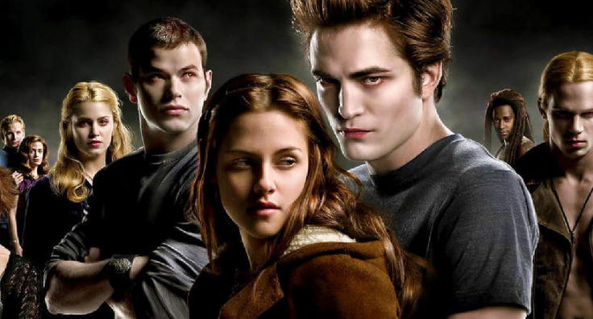
Film pt: "Zmierzch" z 2008r. w reżyserii Catherine Hardwicke powstał na podstawie powieści Stephanie Meyer. Jest to saga składająca się z 4 części i kilku gatunków- akcji, komedii i fantasy, ale dominującym elementem jest bez wątpienia opowieść o miłości. Jest to historia Belli ( Kristen Stewart) i Edwardza ( Robert Pattinson), która przypomina trochę dramat Romea i Julii. Bohaterowie nie pochodzą z dwóch zwaśnionych rodów, ale są przedstawicielami różnych gatunków: On -wampir, drapieżnik, Ona -człowiek, ofiara. Mimo tego rodzi się między nimi miłość, która pokonuje wszelkie bariery. Nowe miejsce, nowi ludzie, nowa szkoła, w której dziewczyna staje się obiektem zainteresowania. Czuje się wyobcowana, ale już pierwszego dnia dostrzega parę osób trzymających się z dala od szkolnego zgiełku. Między nimi obecny jest niezwykły chłopak - Edward. Ci, którzy są ciekawi co wydarzy się dalej gorąco polecam obejrzenie tego filmu. Ja lubię oglądać całą sagę, jednak pierwsza część jest moją ulubioną.
Kornelia Niepsz kl. 7b
CIEKAWI LUDZIE

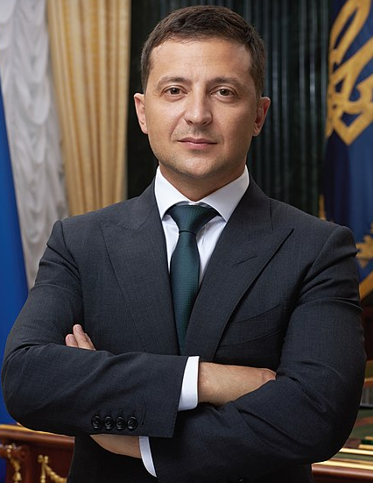
Wołodymyr Ołeksandrowycz Zełenski
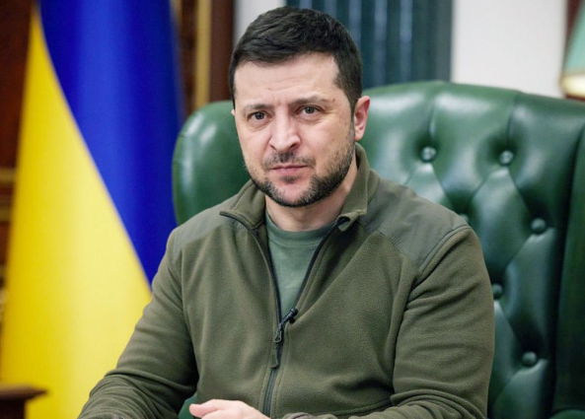
(ur. 25 stycznia 1978r. w Krzywym Rogu ) – ukraiński polityk, satyryk, aktor, scenarzysta, prezenter telewizyjny, producent filmowy
i przedsiębiorca, z wykształcenia prawnik. Od 2019 prezydent Ukrainy. W połowie lat 90. dołączył do lokalnej grupy kabaretowej, biorącej udział w pojedynkach w ramach KWN. Został następnie zaproszony do zespołu „Zaporiżżia – Krywyj Rih – Tranzyt”. W 1997 wraz z kilkorgiem innych aktorów współtworzył i przewodniczył grupie „95-j kwartał”, dla której pisał większość skeczów. W latach 1998–2003 grupa brała udział w najwyższych rangą zawodach ukraińskiej KWN i występowała w wielu państwach rosyjskojęzycznych. W 2015 został gwiazdą satyrycznego serialu telewizyjnego „Słuha narodu”, w którym wcielił się w postać Wasyla Petrowycza Hołoborod´ki, nauczyciela historii, który w wyniku zbiegu okoliczności objął urząd prezydenta Ukrainy. Obecnie dzielnie wspiera swój kraj w wojnie, którą wywołała Rosja. Pomimo tego, że już w pierwszych dniach wojny kraje zachodu zaproponowały mu ewakuację Prezydent został w swojej ojczyźnie i postanowił cały czas ją bronić. Jest symbolem mądrego człowieka, prawego polityka i nieustraszonego bohatera naszych czasów. Anna Chmielewska 7b

